Белорусская ассоциация экспертов и сюрвейеров на транспорте

220071 г.Минск, ул.Платонова, 22, 1005, тел. 231-94-05
УНН 101555495 ОКПО 37528109
р/с 3015771930011 в РКЦ №7 УОАО БелПСБ, код 334. Лицензия ОА номер 0143 от 27.03.2001г.
Выдана Министерством транспорта и коммуникаций
Республики Беларусь, действительна до 26.03.2006г.

Акт
осмотра транспортного средства (ТС) №______

- Дата осмотра: “___” _______________2003г. ___ ч. ____ мин.
- Место осмотра:
- Цель и основание проведения осмотра.

- Идентификационные характеристики ТС:
ТС |  |  |  | знак номерной
год выпуска |  |  |  | № кузова (VIN)
кузов  тип/ число дверей | седан/ ___  хэтчбэк/ ___  купэ/ ___ | пикап/ ___  универсал/ ___  ____________________/ ___ |  | цвет/ тип окраски |  |  | / акриловая  / металлик  / перламутровая
двигатель  тип/ объем/ мощность | бензиновый/  дизельный/  __________/ | карбюраторный/  инжекторный/  турбонаддув/ | ______см³/ _______kW | пробег | по одометру |  | км
 |  |  |  |  | по документам |  | км
дополнительное оборудование и характеристики | ______________________________________________________________________________________________________________________________________________________________________
- Регистрационные характеристики ТС:
Собственник (доверенное лицо) | __________________________________________________________ | Свидетельство о регистрации ТС | ____ № ______________________, выдано ___/___/ _____г.________
Паспорт | ____ № ______________________, выдан ___/___/ _____г._________ | Сервисная книжка | № ____ СТО __________________  дата последнего ТО __/__/200_г.  пробег ______________км
Адрес | __________________________________________________________ | Особые отметки | __________________________________________________________
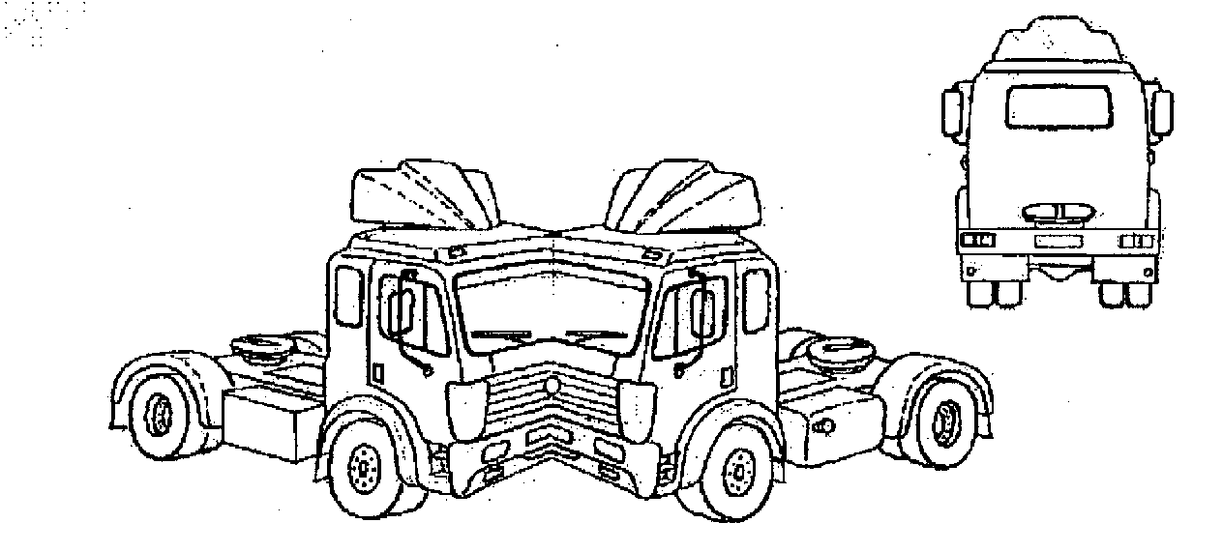

- Состояние ТС и эксплуатационные дефекты.
____________________________________________________________________________________________
____________________________________________________________________________________________
____________________________________________________________________________________________
____________________________________________________________________________________________
____________________________________________________________________________________________
____________________________________________________________________________________________

10. Характеристика повреждений и ремонтных воздействий. |  |  |  | 11 Заключение специалиста
№ п/п | Код части | Наименование части | Характеристика повреждений | 11.1 Виды ремонтных воздействий
 |  |  |  | замена | ремонт | окраска
11.2 Автомобиль может быть восстановлен в условиях СТО.
11.3 Скрытые дефекты, относящиеся к данному ДТП могут быть установлены при дополнительном осмотре экспертом-оценщиком.

- Акт составлен по наружному осмотру. При осмотре присутствовали и с актом осмотра согласны:
Собственник/ доверенное лицо |  | _______________________ | / ______________________
Представитель страховой компании |  | _______________________ | / ______________________
Участник ДТП |  | _______________________ | / ______________________
_______________________________ |  | _______________________ | / ______________________

Специалист по оценке ТС ___________________________/ _________________ фото ___

